
МУНИЦИПАЛЬНОЕ КАЗЕННОЕ ОБРАЗОВАТЕЛЬНОЕ УЧРЕЖДЕНИЕ ДОПОЛНИТЕЛЬНОГО
ОБРАЗОВАНИЯ ДЛЯ ДЕТЕЙ, НУЖДАЮЩИХСЯ В ПСИХОЛОГО-ПЕДАГОГИЧЕСКОЙ, МЕДИЦИНСКОЙ И СОЦИАЛЬНОЙ ПОМОЩИ «ЦЕНТР ДИАГНОСТИКИ И КОНСУЛЬТИРОВАНИЯ»
Семинар-практикум для педагогов
Тема: «Особенности работы с семьей, воспитывающей ребенка с ОВЗ»

Цель: формирование у педагогов психологической готовности к взаимодействию с семьей ребенка с ограниченными возможностями здоровья, снятие психологических барьеров.
Задачи:
- повышение психолого-педагогической компетентности педагогов;
- формирование представлений о психологических особенностях семьи ребенка с ограниченными возможностями здоровья;
- анализ и определение пути помощи и поддержки семье ребенка с ОВЗ в условиях современного мира;
- оказание психотерапевтической помощи семье.

Если я чем-то на тебя не похож,
Я этим вовсе не оскорбляю тебя,
А, напротив, одаряю.
Антуан де Сент-Экзюпери

Рождение ребенка с нарушениями в развитии всегда является стрессом для семьи. Ребенок с ОВЗ ограничен в свободе и социальной значимости. У него очень высока степень зависимости от семьи, ограничены навыки взаимодействия в социуме. Проблема воспитания и развития «особого» ребенка становится непосильной ношей для семьи, родители оказываются в психологически сложной ситуации: они испытывают боль, горе, чувство вины, нередко впадают в отчаяние. Таким семьям необходима комплексная психолого-педагогическая помощь. К работе с семьей, имеющей ребенка с ОВЗ, следует подходить с гуманистических позиций, ориентировать родителей на опережающую подготовку ребенка к жизни, вырабатывать у него умение мыслить категориями будущего, формировать позитивные перспективы его развития.

«Успешная коррекционная работа с «особым» ребенком невозможна без определенного специального образования родителей.
Вся работа должна быть направлена на то, чтобы родители из пассивных наблюдателей стали активными участниками воспитания и обучения своих детей с ограниченными возможностями здоровья»
А.Р. Малер

Семья, имеющая ребенка с особыми нуждами - это семья, где происходит дезинтеграция семейных отношений. Болезнь ребенка зачастую меняет весь привычный уклад жизни в семье

Реакции родителей, когда они узнают, что у них «особый» ребенок.

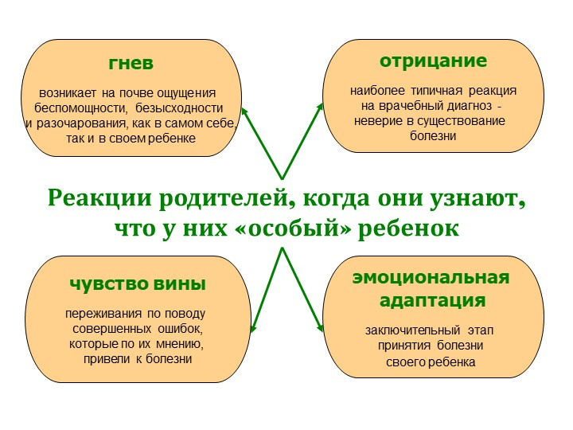
Стадии адаптации семьи к ситуации рождения ребенка с ОВЗ

Первая стадия | Вторая стадия | Третья стадия
Стадия шока  Агрессии, Отрицания проблемы. Поиска «виноватого». В семье растет напряженность. Ухудшается социально-психологический климат. | Стадия скорби  по здоровью ребенка, которого нет. Семья уже понимает свою значимость и ответственность за ребенка, но чувствует беспомощность в вопросах воспитания, ищет совета у специалистов | Стадия адаптации  Родители входят в ситуацию. Начинают строить жизнь с учетом того, что в семье «особый» ребенок

Семьи с «особым» ребенком делятся на такие, которые:

Принимает проблему | Не принимает проблему | Принимает проблему | Не принимает проблему
ИЩЕТ ПОМОЩЬ | ЗАКРЫТАЯ СЕМЬЯ | ИНТУИТИВНОЕ ВОСПИТАНИЕ | МУЛЬТИСЛОЖНАЯ СИТУАЦИЯ

Сотрудничество со специалистами:
- Расширяет представление о собственной компетентности;
- Придает уверенность в своих силах;
- Способствует пониманию своих возможностей и компенсаторных возможностей ребенка;
- Помогает родителю и ребенку адекватно взаимодействовать друг с другом.

